**Tugas 2: Machine Learning – Regresi Logistik**

**Muhammad Zaidan Ramdhan - 0110222040**

Teknik Informatika, STT Terpadu Nurul Fikri, Depok

*E-mail: muha22040ti@student.nurulfikri.ac.id

Laporan ini bertujuan membahas adalah Regresi Logistik (*Logistic Regression*), sebuah algoritma klasifikasi yang sangat fundamental. Regresi Logistik digunakan untuk memodelkan probabilitas suatu hasil biner (dua kategori), yang dalam kasus ini adalah keputusan Beli Mobil (1) atau Tidak Beli Mobil (0). Dengan menggunakan fitur-fitur calon pembeli seperti Usia, Status, Kelamin, Kepemilikan Mobil, dan Penghasilan, model ini mempelajari hubungan antara variabel-variabel tersebut dan probabilitas pembelian. Secara matematis, ia menggunakan fungsi *sigmoid* untuk memetakan hasil kombinasi linier fitur ke dalam rentang 0 hingga 1. Setelah dilatih menggunakan data historis (data latih), model Regresi Logistik ini kemudian dapat digunakan untuk membuat prediksi pada calon pembeli baru, menentukan siapa yang paling mungkin menjadi konsumen mobil di masa depan.

**1. Tugas mandiri – membuat model Logistic Regression**

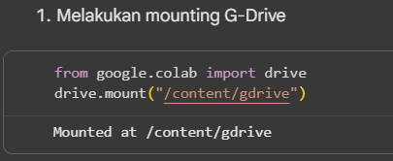

*Gambar 1. 1*

Pada *Gambar 1.1* di atas, merupakan sebuah code untuk mounted atau menghubungkan google colab dengan google drive.

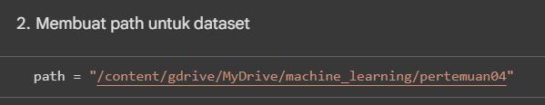

*Gambar 1. 2*

Pada *Gambar 1.2* di atas, kita membuat sebuah path untuk mengatur folder yang akan digunakan, dalam case ini ita menggunakan folder pertemuan04.

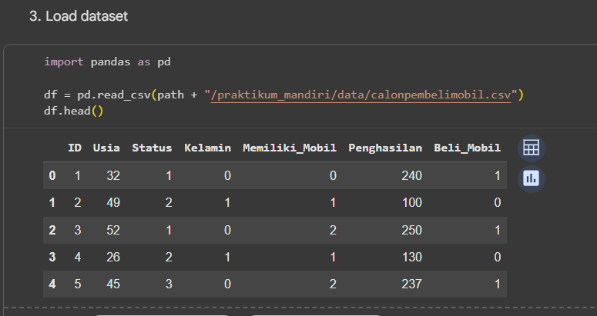

*Gambar 1. 3*

Pada *Gambar 1.3* di atas, merupakan code untuk menampilkan dataset pada sebuah tabel menggunakan dataset calonpembelimobil.csv dan hanya menampilkan 5 data.

• **df = pd.read_csv(path + ‘/praktikum_mandiri/data/calonpembelimobil.csv)** merupakan sebuah code untuk membaca file csv yang terdapat pada folder data dengan diikuti file calonpembelimobil.csv.

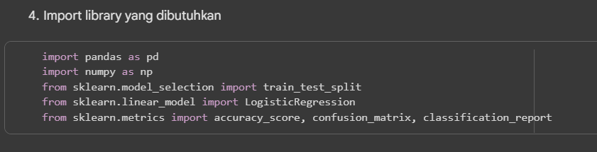

*Gambar 1. 4*

Pada *Gambar 1.4* di atas, merupakan sebuah code untuk import beberapa library yang akan kita gunakan.

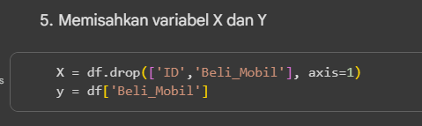

*Gambar 1. 5*

Pada *Gambar 1.5* di atas, merupakan sebuah code untuk memisahkan variabel X dan Y.

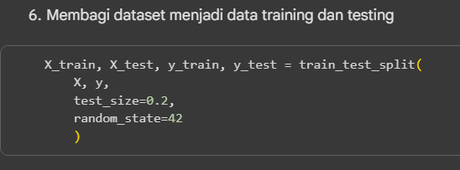

*Gambar 1. 6*

Pada *Gambar 1.5* di atas, merupakan sebuah code untuk membagi dataset menjadi data training dan data testing.

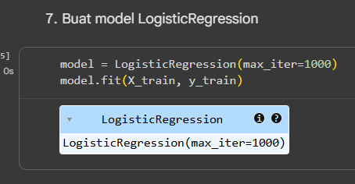

*Gambar 1. 7*

Pada *Gambar 1.7* di atas, membuat model LogisticRegression.

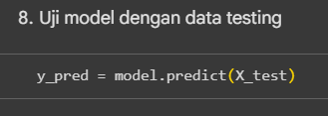

*Gambar 1. 8*

Pada *Gambar 1.8* di atas, merupakan sebuah code untuk menguji model dengan data testing.

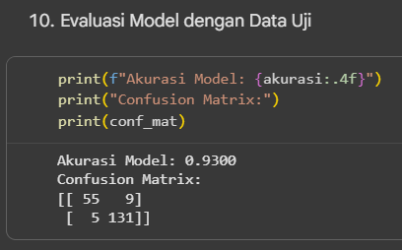

*Gambar 1. 9*

Pada *Gambar 1.9* di atas, merupakan sebuah code untuk evaluasi model ddengan data uji atau testing.

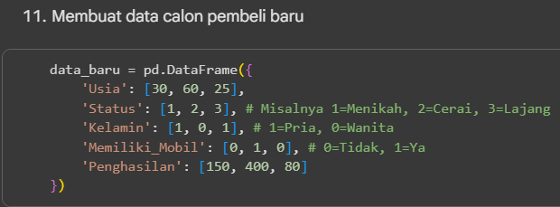

*Gambar 1. 10*

Pada *Gambar 1.10* di atas, merupakan sebuah kode membuat data calon pembeli baru.

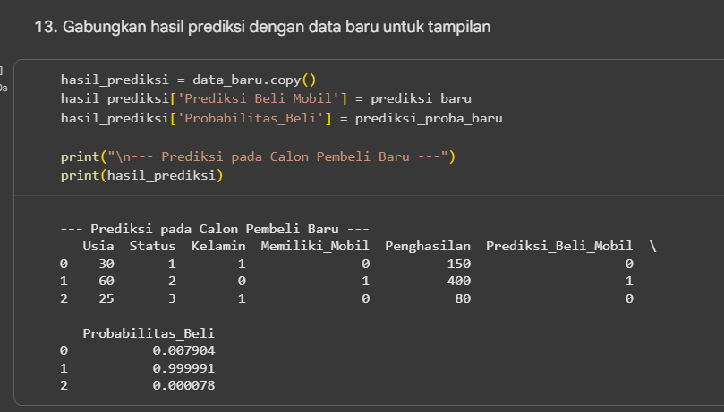

*Gambar 1. 11*

Pada *Gambar 1.11* di atas, merupakan code untuk menampilkan prediksi pada calon pembeli baru.

Link github praktikum:

<https://github.com/MuhZaidanRamdhan/machine-learning/blob/main/pertemuan04/praktikum_04/notebooks/praktikum_04.ipynb>

Link github tugas:

<https://github.com/MuhZaidanRamdhan/machine-learning/blob/main/pertemuan04/praktikum_mandiri/notebooks/latihan_04.ipynb>